**TRƯỜNG ĐẠI HỌC THĂNG LONG**

**BỘ MÔN TIN HỌC**

**---o0o---**

**BÀI TẬP LỚN**

**XÂY DỰNG PHẦN MỀM TÍNH TIỀN QUÁN CAFE**

**GIÁO VIÊN HƯỚNG DẪN SINH VIÊN THỰC HIỆN**

**-** ThS. Trần Quang Duy - A40981 – Đoàn Thị Điểm

- A37527 – Đỗ Anh Thư

- A40523 – Trần Thanh Sơn

HÀ NỘI – 2023

MỤC LỤC

Phần 1. Tổng quan dự án 1

1. Phạm vi dự án 1

2. Thời gian thực hiện 2

Phần 2. Tổ chức dự án 3

Phần 3. Quản lý nhân lực và môi trường 5

1. Các giai đoạn thực hiện 5

2. Các công việc trong từng giai đoạn 5

3. Các mốc kiểm soát dự án (Milestone) 5

Phần 4. Cơ sở vật chất 6

1. Máy chủ 6

2. Máy trạm 7

3. Quản lý truyền thông 8

Phần 5. Lịch trình thực hiện 9

Phần 6. Quản lý rủi ro 14

Phần 7. Quản lý cấu hình 17

1. Định nghĩa các CI 17

2. Baseline 17

3. Thư mục dự án 19

4. Cơ chế đặt tên 20

5. Các tài liệu – sản phẩm cần bàn giao 21

6. Sao lưu và backup 21

Phần 8. Các chỉ tiêu chất lượng 22

Phần 9. Microsoft Project 24

Phần 10. Github 25

Bảng 1. Bảng mô tả những người tham gia thực hiện dự án theo từng giai đoạn 5

Bảng 2. Bảng dự kiến nhân lực theo công việc 5

Bảng 3. Bảng Milestone 5

Bảng 4. Bảng lịch trình thực hiện 13

Bảng 5. Bảng quản lý rủi ro 16

Bảng 6. Bảng CI 17

Bảng 7. Bảng Baseline 18

Bảng 8. Bảng thư mục dự án 20

Bảng 9. Các tài liệu – sản phẩm cần bàn giao 21

Bảng 10. Sao lưu và backup 21

Bảng 11. Các chỉ tiêu chất lượng 23

Hình 1. Tổ chức dự án 4

Hình 2. Project overview (1) 24

Hình 3. Project overview (2) 24

Hình 4. Repository: Nơi lưu trữ mã nguồn của dự án 25

Hình 5. Có thể trực tiếp download dự án về máy 26

Hình 6. Tạo kết nối với Repository 26

Hình 7. Tạo nhánh làm việc 27

Hình 8. Tạo mã nguồn 27

Hình 9. Kiểm tra trạng thái của Working Tree 28

Hình 10. Lưu lại thay đổi với câu lệnh git add * 28

Hình 11. Thêm ghi chú rồi commit 29

Hình 12. Đẩy code lên Remote Repository 29

Hình 13. Push mã nguồn lên Remote Repository & Chờ phê duyệt 30

Hình 14. Tạo Pull Request 30

Hình 15. Merge pull request vào Repository 31

Hình 16. Merge pull request thành công 31

Hình 17. Merge pull request thành công (2) 32

Hình 18. Quản lý dự án lấy dữ liệu từ github về 32

# Tổng quan dự án

## Phạm vi dự án

Ngày nay, 1 quán cafe muốn giữ chân khách hàng, ngoài yếu tố chất lượng đồ uống thì cần quan tâm đến việc cải thiện chất lượng dịch vụ. Hoặc đôi khi khách hàng sẽ mất thời gian khi đọc tên đồ uống, món ăn kiểu Tây. Để cải thiện điều đó, chúng tôi đã xây dựng nên một website để tối ưu hóa quy trình thanh toán. Phần mềm được tích hợp 4 trong 1: order bán hàng, in hóa đơn, quét mã và thanh toán. Ở mô hình này, khách hàng sẽ có nhiều thời gian xem Menu hơn đồng nghĩa với việc gọi nhiều món hơn. Đó là lý do ra đời của dự án “Website thanh toán tự động ”

* Người yêu cầu: các chủ của hàng cafe.
* Người dùng: Người quán lý quán café, nhân viên thu ngân, nhân viên phục vụ, chủ cửa hàng, khách hàng.
* Lợi ích sau khi cài đặt phần mềm:
  + Cho phép khách hàng có thể trực quan thấy được hình ảnh đồ uống và order
  + Nhân viên có thể dễ dàng lập hóa đơn cho khách hàng, cũng như có thể tự động xác nhận thanh toán qua online của khách hàng
  + Giúp theo dõi, quản lý thời gian làm việc của nhân viên
  + Dễ dàng quán lý thực đơn và khuyến mãi của cửa hàng
  + Không cần quá nhiều nhân viên phục vụ
  + Hạn chế sai sót do việc nhập nhiệu 2 lần từ thu ngân chuyển xuống quầy pha chế
  + Mọi dữ liệu của thu ngân đều được đồng bộ đến điện thoại của quản lý giúp kiểm soát cửa hàng mọi lúc, mọi nơi

Các chức năng chính có trong dự án:

* Đăng nhập, đăng ký, đăng xuất (Chỉ dành cho nhân viên cửa hàng).
* Danh sách sản phẩm, loại sản phẩm, giá cả, chọn số lượng sản phẩm, …
* Quản lý tài khoản.
* Thống kê (Các sản phẩm được mua nhiều nhất, …)
* Thanh toán trực tuyến.
* Đối với chủ sở hữu, quản lý quán:
  + Nhân viên quán
    - Đăng nhập, đăng xuất
    - Xem sản phẩm, xem chi tiết các sản phẩm.
    - Thêm, gỡ sản phẩm
    - Tạo ưu đãi, khuyến mại
    - Xem lịch sử thanh toán
  + Khách hàng của quán cafe
    - Xem sản phẩm, danh mục sản phẩm
    - Chọn số lượng sản phẩm
    - Chọn phương thức thanh toán
* Đối với người quản lý, chủ cửa hàng
  + Quản lý người dùng
  + Quản lý nhân viên
  + Quản lý sản phẩm: thông tin chi tiết của các loại đồ uống, đồ ăn trong nhà hàng, khuyến mại, ưu đãi,…
  + Quản lý thống kê: sản phẩm bán chạy, sản phẩm có doanh số cao nhất.
  + Quản lý giao dịch: xem lịch sử giao dịch,..

## Thời gian thực hiện

Thời gian thực hiện: 6 tháng (bắt đầu từ ngày 21/04/2023 -> 30/05/2023)

Thành viên tham gia: 3 người

# Tổ chức dự án

**Nhóm 8:** bao gồm 3 thành viên:

A24912 – Bùi Duy Long

A24814 – Nguyễn Xuân Triều

A25802 – Ngô Văn Sang

**Quản lý dự án:** **Bùi Duy Long**

* **Nhóm nghiệp vụ:** 
  + Trưởng nhóm: **Bùi Duy Long**
  + Thành viên:
    - Ngô Văn Sang
    - Nguyễn Xuân Triều
* **Nhóm PTTK:**
  + Trưởng nhóm: **Nguyễn Xuân Triều**
  + Thành viên:
    - Bùi Duy Long
    - Ngô Văn Sang
* **Nhóm lập trình:**
  + Trưởng nhóm: **Bùi Duy Long**
  + Thành viên:
    - Ngô Văn Sang
    - Nguyễn Xuân Triều
* **Nhóm Test:**
  + Trưởng nhóm: **Ngô Văn Sang**
  + Thành viên:
    - Bùi Duy Long
    - Nguyễn Xuân Triều
* **Nhóm triển khai:**
  + Trưởng nhóm: **Ngô Văn Sang**
  + Thành viên:
* Bùi Duy Long
* Nguyễn Xuân Triều
* **Quản lý cấu hình:**
  + Trưởng nhóm: **Nguyễn Xuân Triều**
  + Thành viên:
    - Bùi Duy Long
    - Ngô Văn Sang

Hình 1. Tổ chức dự án

# Quản lý nhân lực và môi trường

## Các giai đoạn thực hiện

|  |  |  |  |  |
| --- | --- | --- | --- | --- |
| **Giai đoạn thực hiện** | **Thời gian thực hiện**  **(ngày)** | **Số người** | **Quy mô**  **(Ngày công)** | **Ghi chú** |
| **Khảo sát** | 30 | 3 | 90 (4.1 mm) |  |
| **Phân tích thiết kế** | 35 | 3 | 105 (4.77 mm) |  |
| **Lập trình** | 35 | 3 | 105 (4.77 mm) |  |
| **Kiểm thử** | 22 | 3 | 66 (3 mm) |  |
| **Triển khai** | 10 | 3 | 30 (1.36 mm) |  |
| **Tổng** |  |  | 396 (18 mm) | 1 mm = 22 md |

Bảng 1. Bảng mô tả những người tham gia thực hiện dự án theo từng giai đoạn

## Các công việc trong từng giai đoạn

|  |  |  |  |  |
| --- | --- | --- | --- | --- |
| **Tên công việc** | **Thời gian thực hiện (ngày)** | **Số người** | **Quy mô**  **(Ngày công)** | **Ghi chú** |
| **Chuẩn bị dự án** | 7 | 3 | 21 (0.95 mm) |  |
| **Khảo sát** | 23 | 3 | 69 (3.14 mm) |  |
| **Phân tích** | 17 | 3 | 51 (2.33 mm) |  |
| **Thiết kế** | 18 | 3 | 54 (2.45 mm) |  |
| **Lập trình** | 35 | 3 | 105 (4.77 mm) |  |
| **Kiểm thử** | 22 | 3 | 66 (3 mm) |  |
| **Triển khai** | 10 | 3 | 30 (1.36 mm) |  |
| **Tổng** |  |  | 396 (18 mm) | 1 mm = 22 md |

Bảng 2. Bảng dự kiến nhân lực theo công việc

## Các mốc kiểm soát dự án (Milestone)

| Mã Milestone | Thời gian | Mô tả |
| --- | --- | --- |
| MT001 | 09/05/2018 | Mốc kiểm soát chuẩn bị dự án |
| MT002 | 11/06/2018 | Mốc kiểm soát khảo sát nghiệp vụ |
| MT003 | 04/07/2018 | Mốc kiểm soát phân tích nghiệp vụ |
| MT004 | 30/07/2018 | Mốc kiểm soát thiết kế CSDL, giao diện và các chức năng |
| MT005 | 17/09/2018 | Mốc kiểm soát lập trình giao diện và các chức năng |
| MT006 | 17/10/2018 | Mốc kiểm soát kiểm thử các chức năng |
| MT007 | 30/10/2018 | Mốc kiểm soát triển khai phần mềm |
| MT008 | 01/11/2018 | Mốc kiểm soát hoàn thành dự án |

Bảng 3. Bảng Milestone

# Cơ sở vật chất

## Máy chủ

1. **Phần cứng:**

| CPU | RAM | HDD | Architecture |
| --- | --- | --- | --- |
| Intel core i7, 2.2GHz x 4 | 8 GB | 1 TB | 64 bit |

* Ổ cứng SAS: 100GB
* Bandwidth: 100Mbps
* Data transfer: Unlimited

1. **Phần mềm**

**Môi trường phát triển**

* Windows 7, 8, 10

**Môi trường chạy phần mềm**

* Windows 7, 8, 10

**Ngôn ngữ lập trình:**

* PHP Laravel
* HTML/CSS
* JavaScript
* SQL

**Nền tảng:**

* NodeJS
* PHP

**Công cụ lập trình/thiết kế:**

| Tên phần mềm | Phiên bản | Ghi chú |
| --- | --- | --- |
| Sublime Text | 3.0 | Code editor |
| Xampp | 7.1.4 | Chương trình tạo máy chủ web |
| Chrome DevTools | 2016 | Công cụ debug, gỡ lỗi |
| Phpstorm | 10 | IDE |
| Adobe Photoshop | CC 2015 | Công cụ sử lý, thiết kế ảnh |

**Các công cụ khác:**

* Google Mail, Search, Driver
* UniKey 4.0 RC2
* Internet Download Manager 6.05
* Google Chrome v52
* Microsoft Word 2013
* Microsoft Project 2013
* Công cụ quản lý phiên bản Dropbox

## Máy trạm

1. **Phần cứng:**

| CPU | RAM | HDD | Architecture |
| --- | --- | --- | --- |
| Intel core i7, 2.2GHz x 4 | 8 GB | 1 TB | 64 bit |

* Ổ cứng SAS: 100GB
* Bandwidth: 100Mbps
* Data transfer: Unlimited

1. **Phần mềm**

**Môi trường chạy hệ thống**

* Windows 7, 8, 10

**Công cụ chạy hệ thống**

* Google Chrome v52

**Các công cụ khác:**

* UniKey 4.0 RC2

## Quản lý truyền thông

**Các công cụ hỗ trợ trao đổi tin nhắn, dữ liệu:**

* *Giữa các thành viên trong dự án*
* Facebook
* Discord
* Skype
* Zalo
* Gmail
* Google Drive
* *Giữa thành viên dự án với khách hàng*
* Skype
* Gmail

# Lịch trình thực hiện

* Lịch trình theo mô hình thác đổ (warterfall) là mô hình đưa ra một trình tự có hệ thống cho việc phát triển phần mềm.
* Các giai đoạn chính trong lịch trình thực hiện:
* Chuẩn bị dự án
* Khảo sát nghiệp vụ, yêu cầu của khách hàng
* Phân tích yêu cầu và tài liệu đặc tả
* Thiết kế CSDL và giao diện cho các chức năng
* Lập trình
* Kiểm thử
* Triển khai cài đặt

| **STT** | **Công việc** | **Bắt đầu** | **Kết thúc** | **Người thực hiện** | **Ghi chú** |
| --- | --- | --- | --- | --- | --- |
| **1** | Chuẩn bị dự án | 01/05/2018 | 09/05/2018 | **Bùi Duy Long**  Ngô Văn Sang  Nguyễn Xuân Triều |  |
| **1.1** | Lập kế hoạch | 01/05/2018 | 03/05/2018 | Bùi Duy Long | Kế hoạch dự án |
| **1.2** | Tạo mẫu các loại tài liệu | 04/05/2018 | 07/05/2018 | Bùi Duy Long  Nguyễn Xuân Triều | Kế hoạch dự án, URD, Tài liệu phân tích, thiết kế, Báo cáo |
| **1.3** | Thống nhất các công cụ sử dụng cho dự án | 08/05/2018 | 09/05/2018 | Bùi Duy Long  Ngô Văn Sang  Nguyễn Xuân Triều | Phần mềm lập trình, soạn thảo, sao lưu, giao tiếp. |
| **2** | Khảo sát | 10/05/2018 | 11/06/2018 | **Bùi Duy Long**  Ngô Văn Sang  Nguyễn Xuân Triều |  |
| **2.1** | Khảo sát nghiệp vụ quản lý người dùng | 10/05/2018 | 06/06/2018 | Bùi Duy Long  Nguyễn Xuân Triều |  |
| **2.2** | Khảo sát nghiệp vụ quản lý thành viên | 10/05/2018 | 06/06/2018 | Bùi Duy Long  Nguyễn Xuân Triều |  |
| **2.3** | Khảo sát nghiệp vụ quản lý sản phẩm | 10/05/2018 | 06/06/2018 | Bùi Duy Long  Nguyễn Xuân Triều |  |
| **2.4** | Khảo sát nghiệp vụ quản lý bình luận của người dùng | 10/05/2018 | 06/06/2018 | Bùi Duy Long  Nguyễn Xuân Triều |  |
| **2.5** | Khảo sát nghiệp vụ quản lý các bài viết | 10/05/2018 | 06/06/2018 | Bùi Duy Long  Ngô Văn Sang |  |
| **2.6** | Khảo sát nghiệp vụ thống kê | 10/05/2018 | 06/06/2018 | Bùi Duy Long  Ngô Văn Sang |  |
| **2.7** | Khảo sát nghiệp vụ quản lý giao dịch | 10/05/2018 | 06/06/2018 | Bùi Duy Long  Ngô Văn Sang |  |
| **2.8** | Khảo sát nghiệp vụ so sánh | 10/05/2018 | 06/06/2018 | Bùi Duy Long  Ngô Văn Sang |  |
| **2.9** | Tổng hợp tài liệu | 07/06/2018 | 11/06/2018 | Bùi Duy Long  Ngô Văn Sang  Nguyễn Xuân Triều | Tổng hợp tài liệu yêu cầu người sử dụng URD |
| **3** | Phân tích | 12/06/2018 | 04/07/2018 | Bùi Duy Long  Ngô Văn Sang  **Nguyễn Xuân Triều** |  |
| **3.1** | Phân tích nghiệp vụ quản lý người dùng | 12/06/2018 | 02/07/2018 | Bùi Duy Long  Nguyễn Xuân Triều |  |
| **3.2** | Phân tích nghiệp vụ quản lý thành viên | 12/06/2018 | 02/07/2018 | Bùi Duy Long  Nguyễn Xuân Triều |  |
| **3.3** | Phân tích nghiệp vụ quản lý sản phẩm | 12/06/2018 | 02/07/2018 | Bùi Duy Long  Nguyễn Xuân Triều |  |
| **3.4** | Phân tích nghiệp vụ quản lý bình luận của người dùng | 12/06/2018 | 02/07/2018 | Bùi Duy Long  Nguyễn Xuân Triều |  |
| **3.5** | Phân tích nghiệp vụ quản lý các bài viết | 12/06/2018 | 02/07/2018 | Ngô Văn Sang  Nguyễn Xuân Triều |  |
| **3.6** | Phân tích nghiệp vụ thống kê | 12/06/2018 | 02/07/2018 | Ngô Văn Sang  Nguyễn Xuân Triều |  |
| **3.7** | Phân tích nghiệp vụ quản lý giao dịch | 12/06/2018 | 02/07/2018 | Ngô Văn Sang  Nguyễn Xuân Triều |  |
| **3.8** | Phân tích nghiệp vụ so sánh | 12/06/2018 | 02/07/2018 | Ngô Văn Sang  Nguyễn Xuân Triều |  |
| **3.9** | Tổng hợp tài liệu | 03/07/2018 | 04/07/2018 | Bùi Duy Long  Ngô Văn Sang  Nguyễn Xuân Triều | Tổng hợp tài liệu phân tích nghiệp vụ |
| **4** | Thiết kế | 05/07/2018 | 30/07/2018 | Bùi Duy Long  Ngô Văn Sang  **Nguyễn Xuân Triều** |  |
| **4.1** | Thiết kế CSDL | 05/07/2018 | 17/07/2018 | Bùi Duy Long  Ngô Văn Sang  Nguyễn Xuân Triều |  |
| **4.1.1** | Thiết kế CSDL cho chức năng quản lý người dùng | 05/07/2018 | 13/07/2018 | Bùi Duy Long  Nguyễn Xuân Triều |  |
| **4.1.2** | Thiết kế CSDL cho chức năng quản lý thành viên | 05/07/2018 | 13/07/2018 | Bùi Duy Long  Nguyễn Xuân Triều |  |
| **4.1.3** | Thiết kế CSDL cho chức năng quản lý sản phẩm | 05/07/2018 | 13/07/2018 | Bùi Duy Long  Nguyễn Xuân Triều |  |
| **4.1.4** | Thiết kế CSDL cho chức năng quản lý bình luận của người dùng | 05/07/2018 | 13/07/2018 | Bùi Duy Long  Nguyễn Xuân Triều |  |
| **4.1.5** | Thiết kế CSDL cho chức năng quản lý các bài viết | 05/07/2018 | 13/07/2018 | Ngô Văn Sang |  |
| **4.1.6** | Thiết kế CSDL cho chức năng thống kê | 05/07/2018 | 13/07/2018 | Ngô Văn Sang |  |
| **4.1.7** | Thiết kế CSDL cho chức năng quản lý giao dịch | 05/07/2018 | 13/07/2018 | Ngô Văn Sang |  |
| **4.1.8** | Thiết kế CSDL cho chức năng so sánh | 05/07/2018 | 13/07/2018 | Ngô Văn Sang |  |
| **4.1.9** | Tổng hợp CSDL của các chức năng | 16/07/2018 | 17/07/2018 | Bùi Duy Long  Ngô Văn Sang  Nguyễn Xuân Triều | Tài liệu mô tả CSDL của hệ thống |
| **4.2** | Thiết kế giao diện và các chức năng hệ thống | 18/07/2018 | 30/07/2018 | Bùi Duy Long  Ngô Văn Sang  Nguyễn Xuân Triều |  |
| **4.2.1** | Thiết kế giao diện và chức năng quản lý người dùng | 18/07/2018 | 26/07/2018 | Bùi Duy Long  Nguyễn Xuân Triều |  |
| **4.2.2** | Thiết kế giao diện và chức năng quản lý thành viên | 18/07/2018 | 26/07/2018 | Bùi Duy Long  Nguyễn Xuân Triều |  |
| **4.2.3** | Thiết kế giao diện và chức năng quản lý sản phẩm | 18/07/2018 | 26/07/2018 | Bùi Duy Long  Nguyễn Xuân Triều |  |
| **4.2.4** | Thiết kế giao diện và chức năng quản lý bình luận của người dùng | 18/07/2018 | 26/07/2018 | Bùi Duy Long  Nguyễn Xuân Triều |  |
| **4.2.5** | Thiết kế giao diện và chức năng quản lý các bài viết | 18/07/2018 | 26/07/2018 | Ngô Văn Sang |  |
| **4.2.6** | Thiết kế giao diện và chức năng thống kê | 18/07/2018 | 26/07/2018 | Ngô Văn Sang |  |
| **4.2.7** | Thiết kế giao diện và chức năng quản lý giao dịch | 18/07/2018 | 26/07/2018 | Ngô Văn Sang |  |
| **4.2.8** | Thiết kế giao diện và chức năng so sánh | 18/07/2018 | 26/07/2018 | Ngô Văn Sang |  |
| **4.2.9** | Tổng hợp thiết kế giao diện và các chức năng | 27/07/2018 | 30/07/2018 | Bùi Duy Long  Ngô Văn Sang  Nguyễn Xuân Triều | Tổng hợp các chức năng của hệ thống |
| **5** | Lập trình | 31/07/2018 | 17/09/2018 | **Bùi Duy Long**  Ngô Văn Sang  Nguyễn Xuân Triều |  |
| **5.1** | Lập trình chức năng quản lý người dùng | 31/07/2018 | 12/09/2018 | Bùi Duy Long  Nguyễn Xuân Triều |  |
| **5.2** | Lập trình chức năng quản lý thành viên | 31/07/2018 | 12/09/2018 | Bùi Duy Long  Nguyễn Xuân Triều |  |
| **5.3** | Lập trình chức năng quản lý sản phẩm | 31/07/2018 | 12/09/2018 | Bùi Duy Long  Nguyễn Xuân Triều |  |
| **5.4** | Lập trình chức năng quản lý bình luận của người dung | 31/07/2018 | 12/09/2018 | Bùi Duy Long  Nguyễn Xuân Triều |  |
| **5.5** | Lập trình chức năng quản lý các bài viết | 31/07/2018 | 12/09/2018 | Bùi Duy Long  Ngô Văn Sang |  |
| **5.6** | Lập trình chức năng thống kê | 31/07/2018 | 12/09/2018 | Bùi Duy Long  Ngô Văn Sang |  |
| **5.7** | Lập trình chức năng quản lý giao dịch | 31/07/2018 | 12/09/2018 | Bùi Duy Long  Ngô Văn Sang |  |
| **5.8** | Lập trình chức năng so sánh | 31/07/2018 | 12/09/2018 | Bùi Duy Long  Ngô Văn Sang |  |
| **5.9** | Ghép các modul chương trình để tạo ra chương trình hoàn chỉnh | 13/09/2018 | 17/09/2018 | Bùi Duy Long  Ngô Văn Sang  Nguyễn Xuân Triều | Chương trình demo |
| **6** | Kiểm thử | 18/09/2018 | 17/10/2018 | Bùi Duy Long  **Ngô Văn Sang**  Nguyễn Xuân Triều |  |
| **6.1** | Tạo công cụ test và kịch bản test | 18/09/2018 | 21/09/2018 | Bùi Duy Long  Ngô Văn Sang  Nguyễn Xuân Triều |  |
| **6.2** | Kiểm thử | 24/09/2018 | 15/10/2018 | Bùi Duy Long  Ngô Văn Sang  Nguyễn Xuân Triều |  |
| **6.2.1** | Kiểm thử chức năng quản lý người dùng | 24/09/2018 | 25/09/2018 | Bùi Duy Long  Ngô Văn Sang  Nguyễn Xuân Triều |  |
| **6.2.2** | Kiểm thử chức năng quản lý thành viên | 26/09/2018 | 27/09/2018 | Bùi Duy Long  Ngô Văn Sang  Nguyễn Xuân Triều |  |
| **6.2.3** | Kiểm thử chức năng quản lý sản phẩm | 28/09/2018 | 01/10/2018 | Bùi Duy Long  Ngô Văn Sang  Nguyễn Xuân Triều |  |
| **6.2.4** | Kiểm thử chức năng quản lý bình luận của người dung | 02/10/2018 | 03/10/2018 | Bùi Duy Long  Ngô Văn Sang  Nguyễn Xuân Triều |  |
| **6.2.5** | Kiểm thử chức năng quản lý các bài viết | 04/10/2018 | 05/10/2018 | Bùi Duy Long  Ngô Văn Sang  Nguyễn Xuân Triều |  |
| **6.2.6** | Kiểm thử chức năng thống kê | 08/10/2018 | 09/10/2018 | Bùi Duy Long  Ngô Văn Sang  Nguyễn Xuân Triều |  |
| **6.2.7** | Kiểm thử chức năng quản lý giao dịch | 10/10/2018 | 11/10/2018 | Bùi Duy Long  Ngô Văn Sang  Nguyễn Xuân Triều |  |
| **6.2.8** | Kiểm thử chức năng so sánh | 12/10/2018 | 15/10/2018 | Bùi Duy Long  Ngô Văn Sang  Nguyễn Xuân Triều |  |
| **6.3** | Tổng hợp kết quả kiểm tra | 16/10/2018 | 17/10/2018 | Bùi Duy Long  Ngô Văn Sang  Nguyễn Xuân Triều | Tài liệu mô tả lỗi và kết quả test chung của hệ thống |
| **7** | Triển khai | 18/10/2018 | 31/10/2018 | Bùi Duy Long  **Ngô Văn Sang**  Nguyễn Xuân Triều | Chương trình hoàn chỉnh |

Bảng 4. Bảng lịch trình thực hiện

# Quản lý rủi ro

Các loại rủi ro:

* Rủi ro về dự án: ảnh hưởng tới kế hoạch dự án. Nếu rủi ro dự án xảy ra, thời gian thực hiện dự án sẽ bị ảnh hưởng và chi phí sẽ tăng cao. Rủi ro dự án bao gồm các vấn đề tiềm ẩn về nguồn tài chính dành cho dự án, thời gian, nhân sự, tài nguyên, khách hàng, các yêu cầu và những ảnh hưởng của nó tới dự án.
* Rủi ro về kỹ thuật: ảnh hưởng tới chất lượng và tiến độ xây dựng phần mềm. Nếu xảy ra rủi ro về kĩ thuật, sẽ khó có thể tiến hành cài đặt và phát triển phần mềm sản phẩm. Các vấn đề về thiết kế, cài đặt, giao diện, kiểm tra và bảo trì thuộc loại rủi ro này. Rủi ro kĩ thuật xảy ra do vấn đề khó giải quyết hơn chúng ta nghĩ.
* Rủi ro về thương mại: ảnh hưởng tới khả năng phát triển của phần mềm. Nó có thể phá hủy phần mềm hoặc dự án.

| **Mã rủi ro** | **Loại rủi ro** | **Mô tả rủi ro** | **Khả năng xảy ra** | **Mức độ ảnh hưởng** | **Biện pháp khắc phục** | **Biện pháp phòng ngừa** |
| --- | --- | --- | --- | --- | --- | --- |
| RR01 | Rủi ro về dự án | Khảo sát chưa hết yêu cầu khách hàng | Cao | Rất nghiêm trọng | Khảo sát lại 1 cách kỹ lưỡng. | Kéo dài thời gian khảo sát. Sau khi khảo sát xong yêu cầu khách hàng ký vào biên bản xác nhận kết quả khảo sát. Tổ chức gặp mặt khách hàng thường xuyên và liên tục demo |
| RR02 | Rủi ro về dự án | Xác định phạm vi bài toán không rõ ràng | Cao | Nghiêm trọng | Khảo sát lại lần nữa.  Liên hệ, gặp gỡ | Giao nhiệm vụ khảo sát cho người có chuyên môn kinh nghiệm trong việc khảo sát. |
| RR03 | Rủi ro về dự án | Thành viên trong nhóm thiếu kiến thức và kinh nghiệm | Cao | Nghiêm trọng | Trao đổi công việc giữa các thành viên trong dự án để phù hợp với chuyên môn và khả năng của từng người.  Tổ chức các buổi training ngắn hạn về công việc cho thành viên. | Bắt đầu mỗi dự án, cho nhân viên đi đào tạo những vấn đề liên quan trong dự án.  Bổ nhiệm người quản lý nguồn nhân lực (người này chịu trách nhiệm chỉ định nhân viên cho mỗi dự án và đảm bảo phân bổ nhân viên phù hợp với các dự án) |
| RR04 | Rủi ro về kỹ thuật | Một số thành viên trong nhóm có khả năng không hoàn thành việc đúng hạn | Thấp | Nghiêm trọng | Các thành viên cần tự quản lý và phân bổ thời gian của mình một cách hợp lý.  Trong trường hợp thành viên trong nhóm không hoàn thành công việc đúng hạn: kéo dài thời gian công việc, yêu cầu bổ sung nhân lực hỗ trợ. | Leader cần yêu cầu các thành viên trong nhóm của mình đưa ra lịch trình làm việc cụ thể. Cần quản lý thời gian biểu của mỗi thành viên trong nhóm. Từ đó đưa ra các công việc phù hợp.  Leader cần giao công việc phù hợp với trình độ của các thành viên trong nhóm. |
| RR05 | Rủi ro về dự án | Một số thành viên trong nhóm bị ốm dẫn tới chậm trễ việc hoàn thành dự án như dự kiến | Thấp | Nghiêm trọng | Cần phân bổ thêm người để tiếp nhận chức năng mà người nghỉ ốm đang làm. | Yêu cầu các thành viên phải viết đặc tả một cách chi tiết, rõ ràng. Các trưởng nhóm cần quản lý tốt tiến độ và đánh giá mức độ hoàn thiện công việc của mỗi thành viên trong |
| RR06 | Rủi ro về dự án | Các thành viên trong nhóm không có tiếng nói chung | Cao | Nghiêm trọng | Tổ chức các buổi giao lưu gặp gỡ giữa các thành viên để chia sẻ kinh nghiệm,có thời gian hiểu nhau hơn | Cho các thành viên trong nhóm tìm hiểu nhau trước khi tham gia dự án. |
| RR07 | Rủi ro về thương mại | Chi phí trong thời gian thực hiện dự án tăng vọt | Trung bình | Ít nghiêm trọng | Thúc đẩy rút ngắn thời gian thực hiện của team. Nhanh chóng hoàn thiện dự án. | Quản lý sát sao trong quá trình, thời gian của các thành viên. |
| RR08 | Rủi ro về dự án | Ước lượng thời gian không đúng với thời gian thực tế | Trung bình | Nghiêm trọng | Làm tốt ở các bước khảo sát và lập kế hoạch. | Sử dụng công cụ hỗ trợ (MS project 2016) |
| RR09 | Rủi ro về kỹ thuật | Áp dụng kỹ thuật quá mới | Cao | Nghiêm trọng | Tổ chức các buổi đào tạo ngắn hạn cho nhân viên về kỹ thuật, công nghệ mới.  Yêu cầu nhân viên tự tìm hiểu thêm. | Mời chuyên gia có kinh nghiệm trong lĩnh vực đó về training cho nhân viên. |

Bảng 5. Bảng quản lý rủi ro

# Quản lý cấu hình

## Định nghĩa các CI

CI là các thông tin được tạo trong quá trình phát triển phần mềm, bao gồm:

* Chương trình máy tính
* Các tài liệu: kế hoạch dự án, tài liệu đặc tả, …
* Dữ liệu

|  |  |  |
| --- | --- | --- |
| **Mã CI** | **CI** | **Mô tả** |
| **CI001** | Project Plan | Kế hoạch dự án |
| **CI002** | URD | Tài liệu đặc tả yêu cầu của người dùng |
| **CI003** | Analysis Document | Tài liệu phân tích |
| **CI004** | Design Document | Tài liệu thiết kế |
| **CI005** | Test plan | Kế hoạch kiểm thử |
| **CI006** | Products | Sản phẩm |
| **CI007** | Data | Dữ liệu |

Bảng 6. Bảng CI

## Baseline

Baseline là một mốc trong quá trình phát triển phần mềm được ghi nhận bằng một hay nhiều đơn vị cấu hình.

| **Mã Baseline** | **Baseline** | **Time** | **CI** |
| --- | --- | --- | --- |
| **BL01** | Startup | 09/05/2018 | * Project Plan (CI001) |
| **BL02** | Survey | 11/06/2018 | * URD (CI002) |
| **BL03** | Analysis | 04/07/2018 | * Project Plan (CI001) * URD (CI002) * Analysis Document (CI003) |
| **BL04** | Design | 30/07/2018 | * Project Plan (CI001) * URD (CI002) * Analysis Document (CI003) * Design Document (CI004) |
| **BL05** | Coding | 17/09/2018 | * Project Plan (CI001) * URD (CI002) * Analysis Document (CI003) * Design Document (CI004) * Data (CI007) |
| **BL06** | Test | 17/10/2018 | * Project Plan (CI001) * URD (CI002) * Analysis Document (CI003) * Design Document (CI004) * Test plan (CI005) * Products (CI006) * Data (CI007) |
| **BL07** | Release | 30/10/2018 | * Project Plan (CI001) * URD (CI002) * Analysis Document (CI003) * Design Document (CI004) * Test plan (CI005) * Products (CI006) * Data (CI007) |
| **BL08** | Finish | 01/11/2018 | * Project Plan (CI001) * URD (CI002) * Analysis Document (CI003) * Design Document (CI004) * Test plan (CI005) * Products (CI006) * Data (CI007) |

Bảng 7. Bảng Baseline

## Thư mục dự án

|  |  |  |  |
| --- | --- | --- | --- |
| **Thư mục cha** | **Thư mục** | **Nội dung** | **Ghi chú** |
| **N/A** | ROOT | Nội dung toàn bộ dự án | Thư mục gốc của dự án |
| **ROOT** | WIP | Các công việc đang làm | Work in progress |
| **ROOT** | Control | Các chức năng đã hoàn thiện | So với thu mục WIP thì chỉ khác là không có thư mục USERS |
| **ROOT** | Baseline | Dữ liệu của từng mốc trong quy trình |  |
| **ROOT** | References | Tài liệu tham khảo |  |
| **ROOT** | Backup | Các bản sao lưu dự phòng | Sao lưu theo từng tuần |
| **WIP** | Analysis | Tài liệu phân tích |  |
| **WIP** | Design | Tài liệu thiết kế |  |
| **WIP** | Program | Chương trình |  |
| **WIP** | System Test | Tài liệu kiểm tra hệ thống |  |
| **WIP** | Users | Thư mục phân quyền dành cho các thành viên tham gia dự án | Chỉ có project manager mới có quyền trên toàn bộ thư mục. Còn các thành viên khác chỉ có quyền trên thư mục của mình |
| **WIP** | Project Man | Tài liệu quản lý dự án |  |
| **Project Man** | Plans | Kế hoạch dự án |  |
| **Project Man** | Deliverables | Phân phối công việc | Chỉ có project manager mới có quyền phân quyền công việc |
| **Project Man** | Reports | Các báo cáo |  |
| **Project Man** | Temp | Thư mục tạm |  |
| **Baseline** | Startup | Tài liệu của giai đoạn khởi động |  |
| **Baseline** | Survey | Kết quả khảo sát |  |
| **Baseline** | Analysis | Tài liệu của giai đoạn phân tích |  |
| **Baseline** | Design | Tài liệu của giai đoạn thiết kế |  |
| **Baseline** | System Test | Tài liệu của giai đoạn kiểm tra hệ thống |  |
| **Baseline** | Release <n> | Các bản phát hành |  |
| **Baseline** | Finish | Sản phẩm cuối |  |

Bảng 8. Bảng thư mục dự án

## Cơ chế đặt tên

Cách đặt tên tài liệu của dự án diễn ra tuần tự, phiên bản sau tương thích với phiên bản trước:

* Phiên bản đầu tiên thông thường là 1.0
* Các phiên bản khác được bắt nguồn từ phiên bản cơ sở, ví dụ như bắt nguồn từ phiên bản 1.0 là 1.1, 1.2 …

## Các tài liệu – sản phẩm cần bàn giao

|  |  |  |
| --- | --- | --- |
| STT | Tên | Ghi chú |
| 1 | Tài liệu hướng dẫn sử dụng phần mềm | Hướng dẫn khách hàng chi tiết cách sử dụng phần mềm |
| 2 | Tài liệu vận hành | Nêu rõ từng bước thực hiện các chức năng cho khách hàng |
| 3 | Sản phẩm | Phần mềm hoàn chỉnh cuối cùng |

Bảng 9. Các tài liệu – sản phẩm cần bàn giao

## Sao lưu và backup

|  |  |  |  |
| --- | --- | --- | --- |
| STT | Tên | Kế hoạch | Chú thích |
| 1 | Thao tác | Upload | Lưu trữ dữ liệu vào công cụ quản lý dữ liệu |
| 2 | Công cụ | Github | Công cụ quản lý, sao lưu và backup dữ liệu |
| 3 | Môi trường | Windows 10, Web Browser | Môi trường thực hiện |
| 4 | Nội dung sao lưu | Cây thư mục dự án, tài liệu, source code, … |  |
| 5 | Tần suất sao lưu | Đối với source code: 1 ngày/lần  Đối với cây thư mục: 2 ngày/lần |  |
| 6 | Thời gian sao lưu | Từ ngày bắt đầu dự án |  |

Bảng 10. Sao lưu và backup

# Các chỉ tiêu chất lượng

Dự án “Xây dựng website giới thiệt và bày bán ô tô” có tất cả 10 tiêu chí đánh giá chỉ tiêu chất lượng:

|  |  |  |  |  |
| --- | --- | --- | --- | --- |
| **STT** | **Tên chỉ tiêu** | **Mục đích** | **Giai đoạn đánh giá chỉ tiêu** | **Tỷ lệ dự kiến đạt được** |
| 1 | Tính đúng hạn của dự án | Đo khả năng bàn giao đúng hạn cho khách hàng | * Sau mỗi giai đoạn * Hết mốc kiểm soát * Kết thúc dự án | 90% |
| 2 | Tỷ lệ thời gian thực hiện | Cung cấp thông tin độ lệch và tiến độ của dự án | * Hết mỗi giai đoạn * Hết mốc kiểm soát * Kết thúc dự án | 10% |
| 3 | Hiệu quả sử dụng nguồn nhân lực | Theo dõi nhân công thực tế so với dự kiến | * Hết mỗi giai đoạn * Kết thúc dự án | 100% |
| 4 | Độ ổn định của yêu cầu | Cung cấp số liệu trực quan về sự thay đổi của các yêu cầu ảnh hưởng như thế nào đến chi phí dự án, thời gian thực hiện dự án, chất lượng sản phẩm | * Hết mỗi giai đoạn * Kết thúc dự án | 80% |
| 5 | Hiệu quả tìm lỗi | Cung cấp số liệu về tính hiệu quả của các hoạt động xem xét và test | * Hết mỗi giai đoạn * Kết thúc dự án | 80% |
| 6 | Mức độ hài lòng của khách hàng | Đánh giá về sự hài lòng của khách hàng đối với dự án, sản phẩm, dịch vụ | * Hết mỗi giai đoạn * Kết thúc dự án | 95% |
| 7 | Độ phù hợp với quy trình | Cung cấp số liệu về độ phù hợp với quy trình của dự án | * Hết mỗi giai đoạn * Kết thúc dự án | 85% |
| 8 | Tỷ lệ độ lệch Độ phức tạp của dự án | Cung cấp thông tin về khả năng ước lượng | * Hết mỗi giai đoạn * Kết thúc dự án | 15% |
| 9 | Năng suất xem xét và kiểm tra | Cung cấp số liệu về hiệu quả của các hoạt động xem xét và kiểm tra | * Hết mỗi giai đoạn * Kết thúc dự án | 90% |
| 10 | Tỷ lệ nhân công dành cho chất lượng | Cung cấp số liệu về nhân công của dự án dành cho các hoạt động chất lượng và hiệu quả của các hoạt động đó trong dự án | * Hết mỗi giai đoạn * Kết thúc dự án | 100% |

Bảng 11. Các chỉ tiêu chất lượng

# Microsoft Project

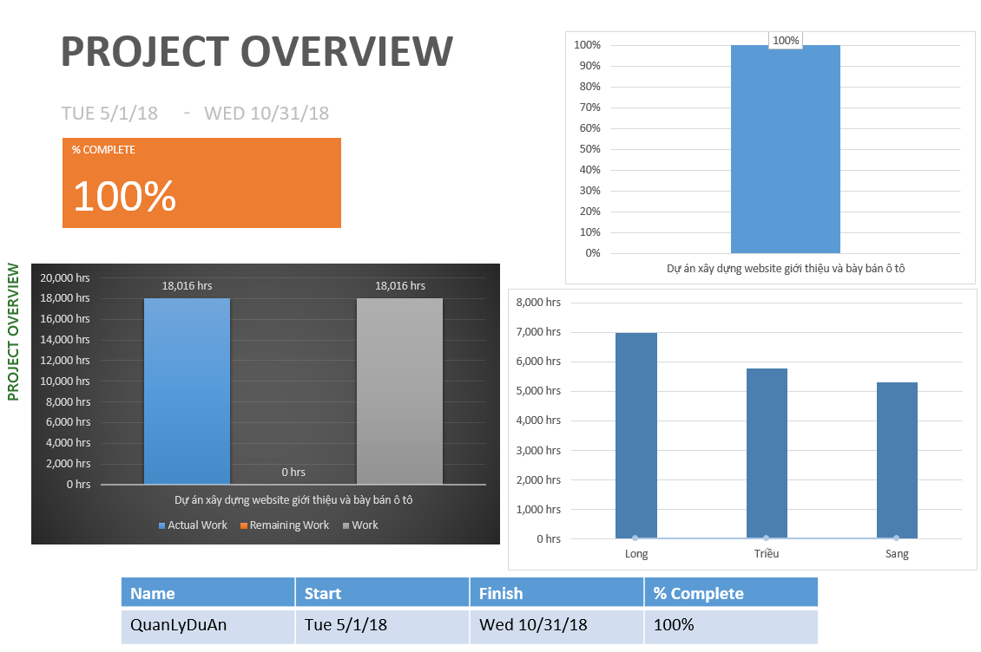

Hình 2. Project overview (1)

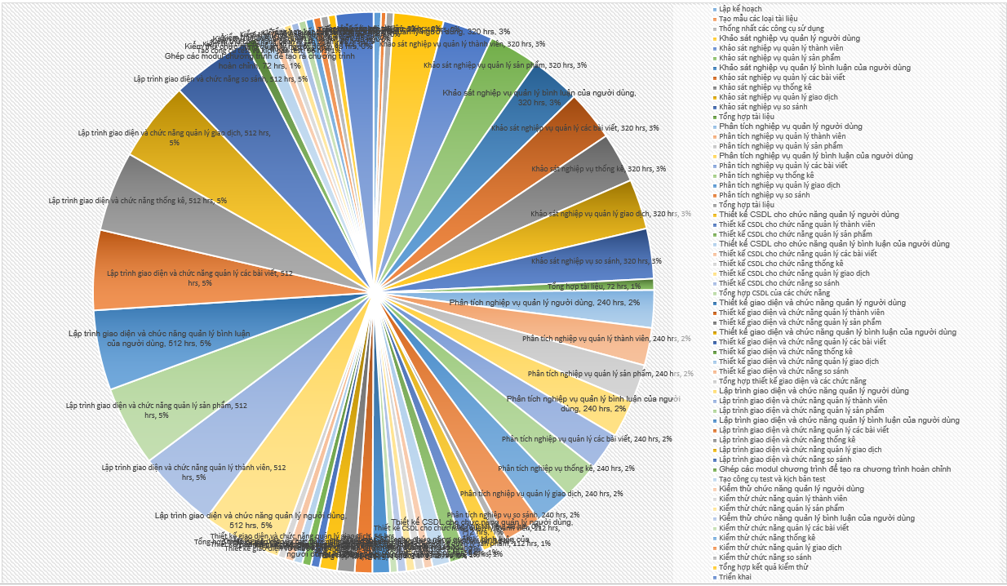

Hình 3. Project overview (2)

# github

Quy trình thực hiện:

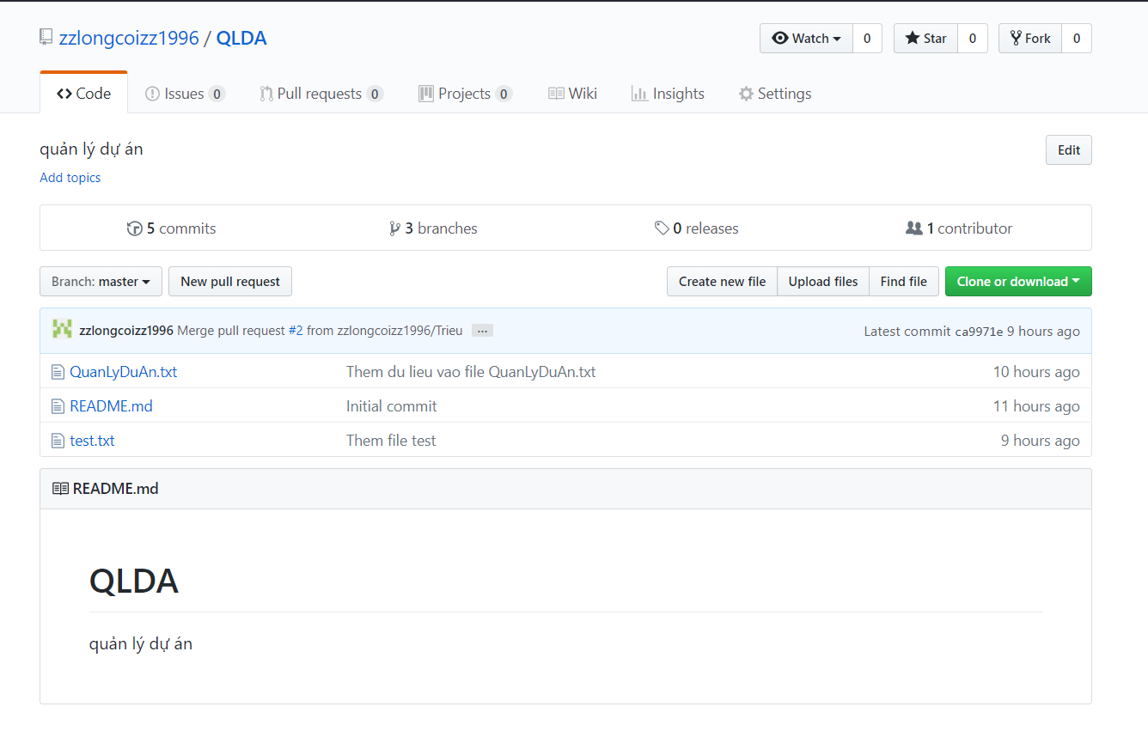

Hình 4. Repository: Nơi lưu trữ mã nguồn của dự án

Hình 5. Có thể trực tiếp download dự án về máy

Hình 6. Tạo kết nối với Repository

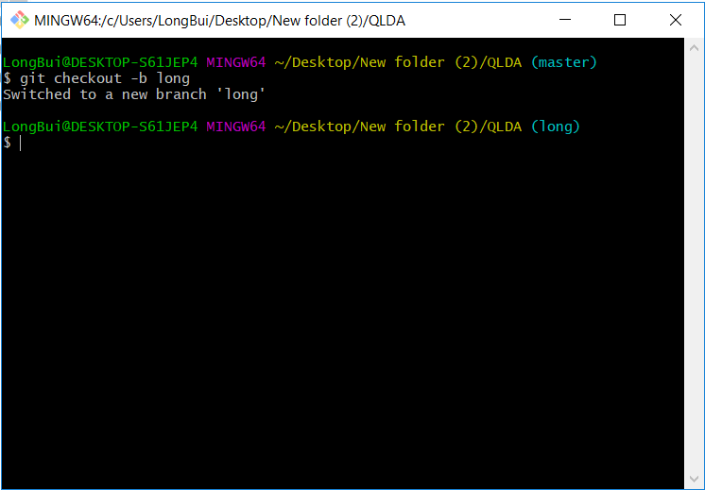

Hình 7. Tạo nhánh làm việc

Hình 8. Tạo mã nguồn

Hình 9. Kiểm tra trạng thái của Working Tree

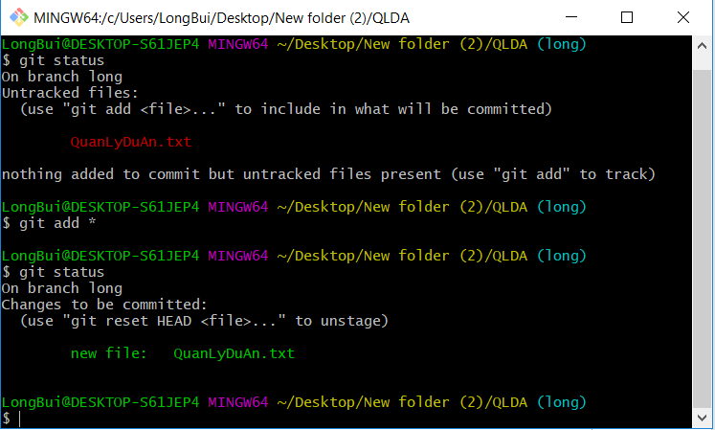

Hình 10. Lưu lại thay đổi với câu lệnh git add *

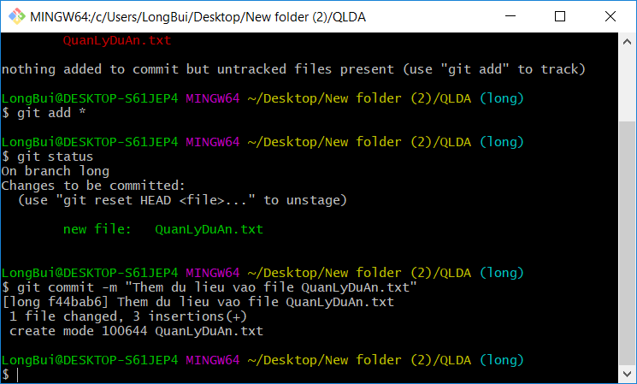

Hình 11. Thêm ghi chú rồi commit

Hình 12. Đẩy code lên Remote Repository

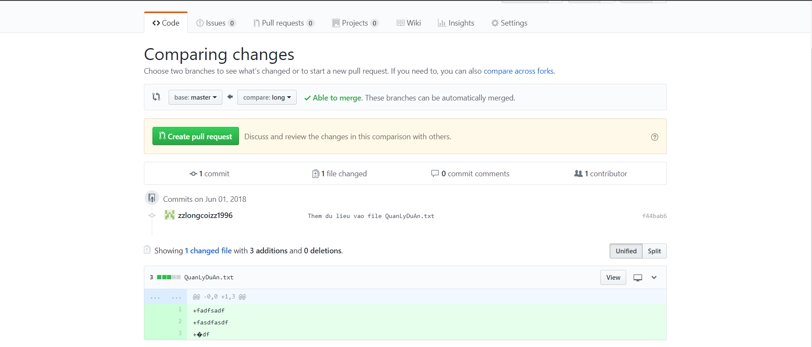Hình 13. Push mã nguồn lên Remote Repository & Chờ phê duyệt

Hình 14. Tạo Pull Request

Hình 15. Merge pull request vào Repository

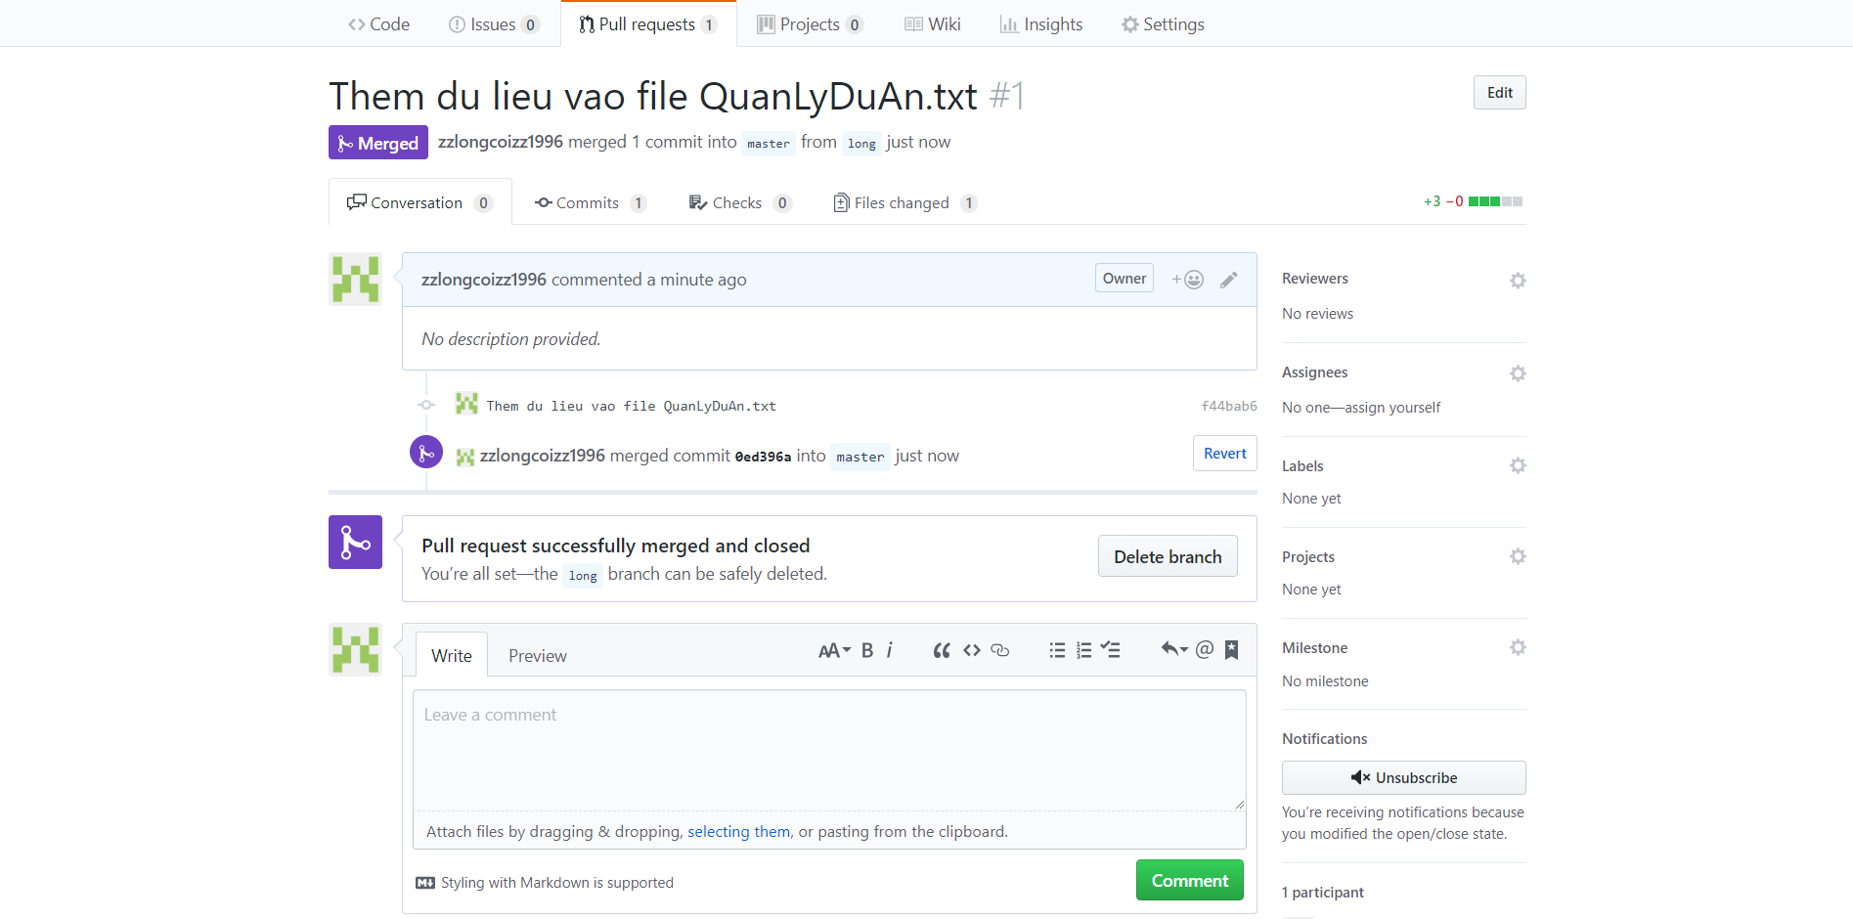

Hình 16. Merge pull request thành công

Hình 17. Merge pull request thành công (2)

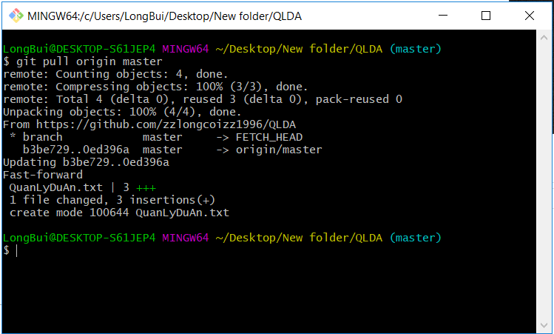

Hình 18. Quản lý dự án lấy dữ liệu từ github về